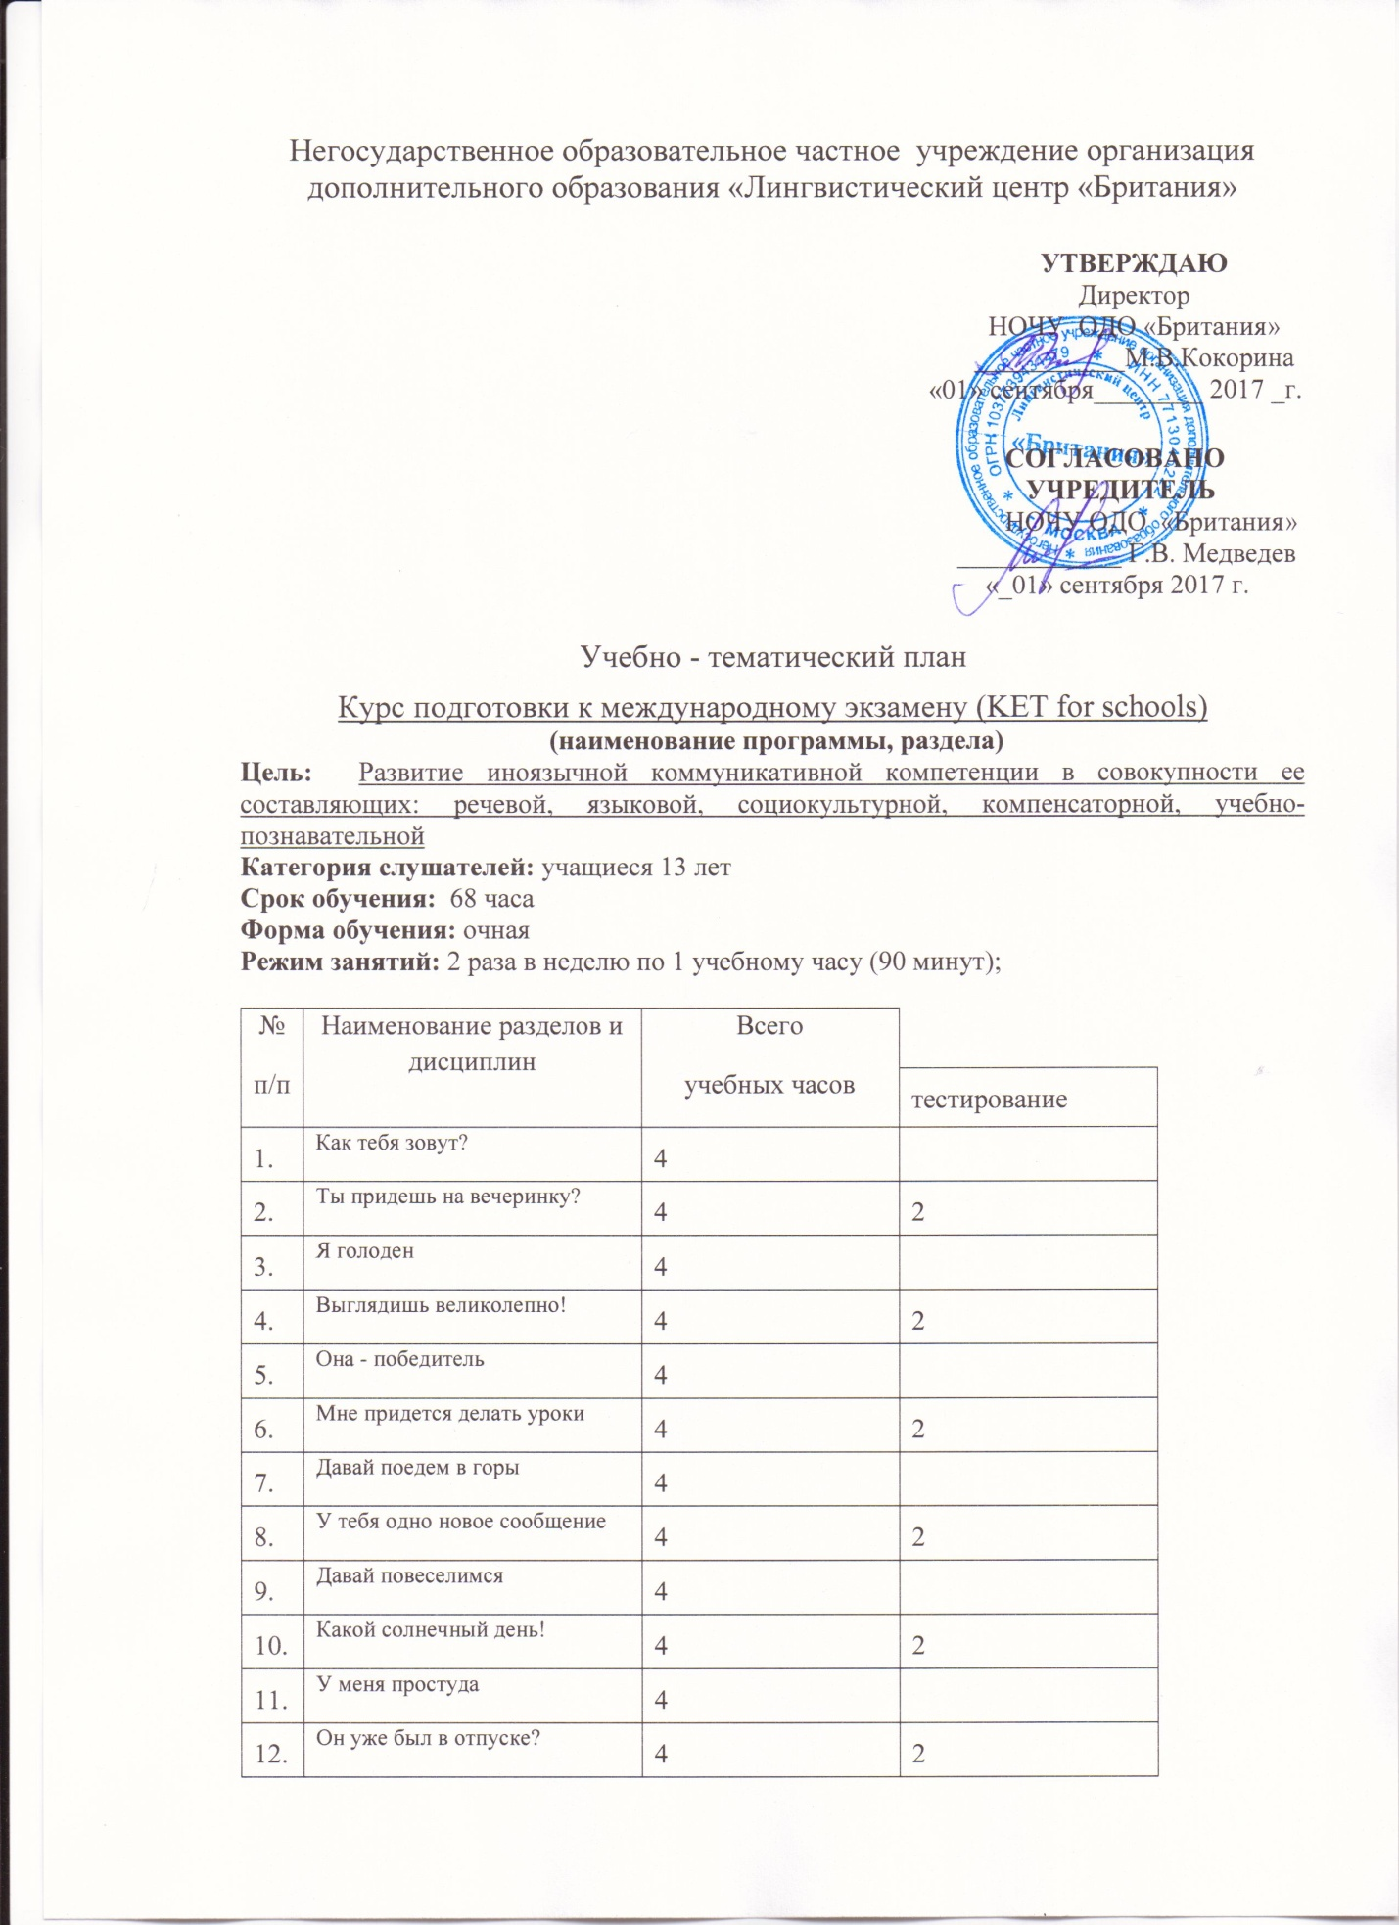

Негосударственное образовательное частное учреждение организация
дополнительного образования «Лингвистический центр «Британия»

УТВЕРЖДАЮ
Директор
НОЧУ ОДО «Британия»
___________М.В.Кокорина
«01» сентября________ 2017 _г.

СОГЛАСОВАНО

УЧРЕДИТЕЛЬ
НОЧУ ОДО «Британия»
____________ Г.В. Медведев
«_01» сентября 2017 г.

Учебно - тематический план
Курс подготовки к международному экзамену (KETforschools)
(наименование программы, раздела)
Цель: Развитие иноязычной коммуникативной компетенции в совокупности ее составляющих: речевой, языковой, социокультурной, компенсаторной, учебно-познавательной
Категория слушателей: учащиеся 13 лет
Срок обучения: 68 часа
Форма обучения: очная
Режим занятий: 2 раза в неделю по 1 учебному часу (90 минут);

№  п/п | Наименование разделов и дисциплин | Всего  учебных часов
 |  |  | тестирование
1. | Как тебя зовут? | 4
2. | Ты придешь на вечеринку? | 4 | 2
3. | Я голоден | 4
4. | Выглядишь великолепно! | 4 | 2
5. | Она - победитель | 4
6. | Мне придется делать уроки | 4 | 2
7. | Давай поедем в горы | 4
8. | У тебя одно новое сообщение | 4 | 2
9. | Давай повеселимся | 4
10. | Какой солнечный день! | 4 | 2
11. | У меня простуда | 4
12. | Он уже был в отпуске? | 4 | 2
13. | Возможно она ветеринар | 4
14. | Можете повторить это, пожалуйста? | 4 | 2
 | Итого: | 56 | 12
 | Итого: | 68

Учебно - тематический план
Курс подготовки к международному экзамену (PETforschools)
(наименование программы, раздела)
Цель: Развитие иноязычной коммуникативной компетенции в совокупности ее составляющих: речевой, языковой, социокультурной, компенсаторной, учебно-познавательной
Категория слушателей: учащиеся 15 лет
Срок обучения: 68 часов
Форма обучения: очная
Режим занятий: 2 раза в неделю по 1 учебному часу (90 минут);

№  п/п | Наименование разделов и дисциплин | Всего  учебных часов
 |  |  | тестирование
1. | Дом и привычки | 4
2. | Учебные дни | 4 | 2
3. | Время для развлечений | 4
4. | Наш мир | 4 | 2
5. | Чувства | 4
6. | Досуг и мода | 4 | 2
7. | Выйти на прогулку | 4
8. | Это я! | 4 | 2
9. | Подтянутый и здоровый | 4
10. | Вопрос вкуса | 4 | 2
11. | Сохранение природы | 4
12. | Что вы сказали? | 4 | 2
13. | Дополнительное чтение | 2
14. | Дополнительное аудирование и письмо | 2
 | Повторение | 2
 | Итоговый контроль | 2
 | Итого: | 56 | 12
 | Итого: | 68

Учебно - тематический план
Курс подготовки к международному экзамену (FCEforschools)
(наименование программы, раздела)
Цель: Развитие иноязычной коммуникативной компетенции в совокупности ее составляющих: речевой, языковой, социокультурной, компенсаторной, учебно-познавательной
Категория слушателей: учащиеся 17 лет
Срок обучения: 68 часа
Форма обучения: очная
Режим занятий: 2 раза в неделю по 1 учебному часу (90 минут);

№  п/п | Наименование разделов и дисциплин | Всего  учебных часов
 |  |  | тестирование
1. | Семейные дела | 4
2. | Отдых и удовольствие | 4 | 2
3. | Счастливые каникулы? | 4
4. | Еда, восхитительная еда | 4 | 2
5. | Время учиться | 4
6. | Моя первая работа | 4 | 2
7. | Захватывающее приключение | 4
8. | Мечта звезд | 4 | 2
9. | Секреты разума | 4
10. | Тратить, тратить, тратить? | 4 | 2
11. | Медицинские вопросы | 4
12. | Царство животных | 4 | 2
13. | Пространство дома | 4
14. | Фиеста! | 4 | 2
 | Итого: | 56 | 12
 | Итого: | 68

